Chủ đề: [Giải toán 6 sách kết nối tri thức với cuộc sống] - Bài 26. Phép nhân và phép chia phân số.
Dưới đây Đọc tài liệu xin gợi ý trả lời Hoạt động 1 trang 19 SGK Toán lớp 6 Tập 2 sách Kết nối tri thức với cuộc sống theo chuẩn chương trình mới của Bộ GD&ĐT:

Giải Hoạt động 1 trang 19 Toán lớp 6 Tập 2 Kết nối tri thức
Câu hỏi :
Em hãy nhớ lại quy tắc nhân hai phân số (có tử và mẫu đều dương), rồi tính
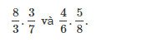
Giải
Nhắc lại quy tắc: Muốn nhân hai phân số, ta nhân tử với nhau và nhân các mẫu với nhau:
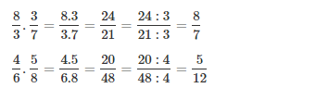
-/-
Vậy là trên đây Đọc tài liệu đã hướng dẫn các em hoàn thiện phần giải toán 6: Hoạt động 1 trang 19 Toán lớp 6 Tập 2 Kết nối tri thức. Chúc các em học tốt.

